**Nama**

**: C**

**: Grafikom – Tugas Algoritma Lingkaran**

**Kelas**

**MatKul**

**: M. Abdul Adhim**

**: 2217051030**

**NPM**

**Algoritma Pembentukan Garis Bersenham dan Digital Differenial Analyzer**

1. **Kode Html**

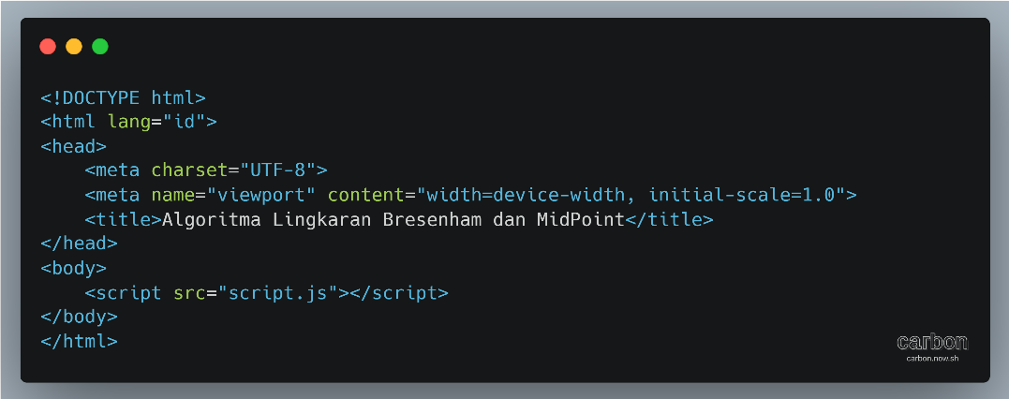

1. **Kode JavaScript**

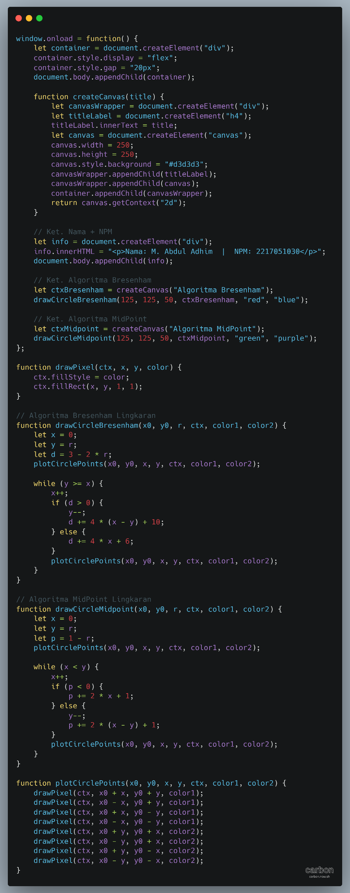

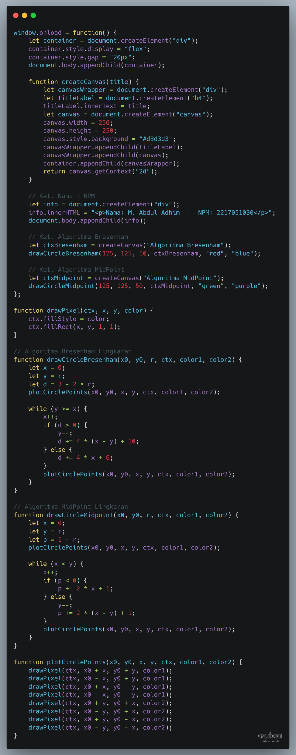

1. **Hasil Running Kode Html dan JavaScript**

